Сетка непосредственно организованной деятельности
группы № 2
МАДОУ № 48 (корпус № 2)
на 2022-2023 уч.год

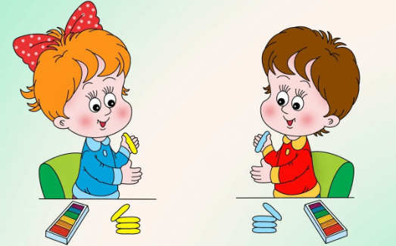

Дни недели  Группы |  | Понедельник | Вторник | Среда | Четверг | Пятница
№ 2  (старшая гр.)  НОД – 14  Вариат.ч. - 1 | I | 09⁰⁵-09³⁰  Познавательное развитие  (ознакомление с окружающим: ПО (1,3 нед.) /МП (2,4 нед.)) | 09⁰⁰-09²⁵  ФЭМП | 09⁰⁰-09²⁵  Развитие речи | 09⁰⁰-09²⁵  Подготовка к обучению грамоте | 09⁰⁰-09²⁵  Развитие речи
 |  | 10⁰⁵-10³⁰  Физкультура (зал) | 10⁰⁰-10²⁵  Музыка | 09⁴⁰-10⁰⁵  Физкультура (зал) | 10⁰⁰-10²⁵  Музыка | 09³⁰-09⁵⁵  Познавательно-исследовательская деятельность (экспериментирование)
 |  | 10³⁵-11⁰⁰  Рисование | 10³⁰-10⁵⁵  Лепка (1,3 нед.)  Аппликация (2,4 нед.) | 10¹⁰-10³⁵  Рисование | Плавание (бесплатное) 11.30 | 10⁰⁵-10³⁰  Физкультура (на прогулке)

